Przetwarzanie języka naturalnego

Studia stacjonarne, drugiego stopnia, semestr 2

Wydział Informatyki, Politechnika Białostocka

**Raport z postępów prac**

Skład grupy projektowej: Kornel Gołębiewski, Łukasz Karbowski

Temat projektu: Budowa klasyfikatora do oceny sentymentu recenzji filmu

Data raportowania: 26.11.2024

Repozytorium kodu źródłowego (adres url, zrzut ekranu):

<https://github.com/KornelGolebiewski/Classifier-for-sentiment-assessment>

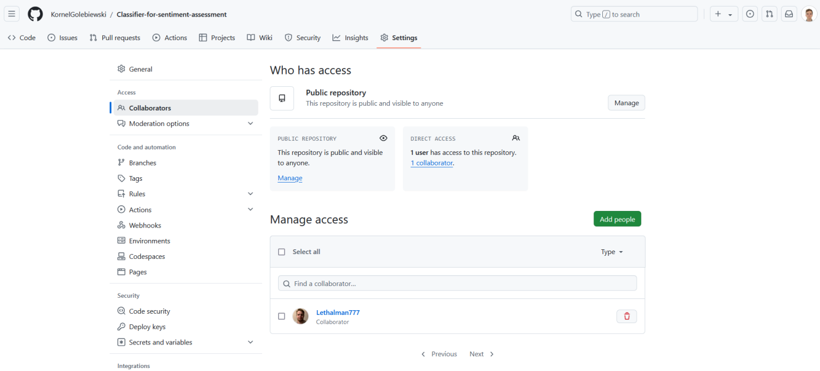

Zbiory danych (źródła i opis):

<https://www.kaggle.com/datasets/lakshmi25npathi/imdb-dataset-of-50k-movie-reviews>

Zbiór danych IMDB zawiera 50 000 recenzji filmów do przetwarzania języka naturalnego lub analizy tekstu. Jest to zbiór danych do klasyfikacji sentymentu binarnego. Celem jest przewidywanie liczby pozytywnych i negatywnych recenzji przy użyciu algorytmów klasyfikacji lub głębokiego uczenia.

Propozycja rozszerzenia zadania do oceny 5:

……………………………………………………………..

Przegląd metod i technologii do sprawdzenia/zastosowania (wymienić i krótko uzasadnić):

Github – integracja z środowiskiem programistycznym pozwala na łatwe zarządzanie i kontrolę wersji.

Visual Studio Code – proste i przyjemne narzędzie w obsłudze. Wsparcie dla wielu języków programowania.

Klasyfikatory: Random Forrest, SVM, LogisticRegression – wybrane losowo z wykładu – wykonujemy porównanie który najlepiej się sprawdzi w naszym przypadku.